Brief (3.Deutsch.SA)

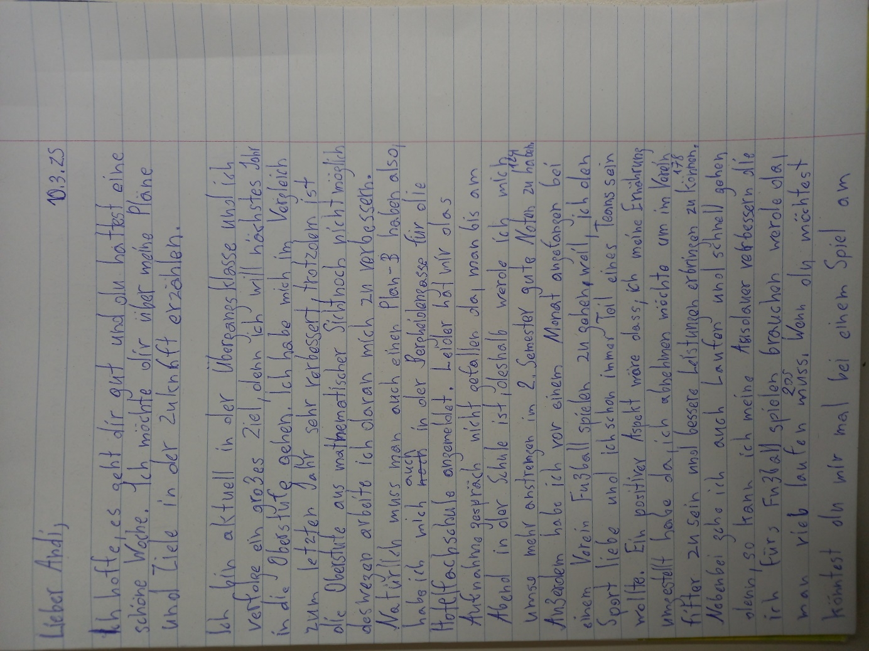

10.3.25

Lieber Andi,

ich hoffe, es geht dir gut und du hattest eine schöne Woche. Ich möchte dir über meine Pläne und Ziele in der Zukunft erzählen.

Ich bin aktuell in der übergangsklasse und ich verfolge ein großes Ziel, denn ich will nächstes Jahr in die Oberstufe gehen. Ich habe mich im Vergleich zum letzten Jahr sehr verbessert, trotzdem ist die Oberstufe aus mathematischer Sicht noch nicht möglich deswegen arbeite ich daran mich zu verbessern. Natürlich muss man auch einen Plan-b haben also, habe ich mich auch in der Bergheidengasse für die Hotelfachschule angemeldet. Leider hat mir das Aufnahmegespräch nicht gefallen da, man bis am Abend in der Schule ist deshalb werde ich mich umso mehr anstrengen im 2. Semester gute Noten zu haben. Außerdem habe ich vor einem Monat angefangen bei einem Verein Fußball spielen zu gehen, weil ich den Sport liebe und ich schon immer teil eines Teams sein wollte. Ein positiver Aspekt wäre, dass ich meine Ernährung umgestellt habe da, ich abnehmen möchte um im verein fitter zu sein und bessere Leistungen erbringen zu können. Nebenbei gehe ich auch laufen und schnell gehen denn, so kann ich meine Ausdauer verbessern die ich fürs Fußball spielen brauchen werde da, man viel laufen muss. Wenn du möchtest könnest du mir mal bei einem spiel am Wochenende zuschauen, dass würde mich sehr freuen. Warst du schon mal bei einem Verein, oder hast versucht irgendwo hinzugehen lass es mich gerne wissen!

Ich hoffe, dass wir wieder in Kontakt treten können!

Mit freundlichen Grüßen

Dein Konsti

Korrigierter Text

**Lieber Andi,**

ich hoffe, es geht dir gut und du hattest eine schöne Woche. Ich möchte dir von meinen Plänen und Zielen für die Zukunft erzählen.

Momentan bin ich in der Übergangsklasse und verfolge ein großes Ziel: Ich möchte nächstes Jahr in die Oberstufe gehen. Im Vergleich zum letzten Jahr habe ich mich schon sehr verbessert, allerdings ist die Oberstufe aus mathematischer Sicht noch nicht möglich. Deshalb arbeite ich daran, mich in diesem Bereich weiter zu verbessern. Natürlich braucht man auch einen Plan B, deshalb habe ich mich zusätzlich an der Hotelfachschule in der Bergheidengasse angemeldet. Leider hat mir das Aufnahmegespräch nicht so gut gefallen, da man bis abends in der Schule ist. Deshalb werde ich mich umso mehr anstrengen, im 2. Semester gute Noten zu bekommen.

Außerdem habe ich vor etwa einem Monat angefangen, in einem Verein Fußball zu spielen, weil ich den Sport liebe und schon immer Teil eines Teams sein wollte. Ein positiver Aspekt ist, dass ich meine Ernährung umgestellt habe, da ich abnehmen möchte, um im Verein fitter zu sein und bessere Leistungen erbringen zu können. Nebenbei gehe ich auch laufen und schnell gehen, um meine Ausdauer zu verbessern, die ich fürs Fußballspielen brauche, da man ja viel laufen muss.

Wenn du möchtest, könntest du mir mal bei einem Spiel am Wochenende zuschauen. Das würde mich sehr freuen! Warst du schon mal in einem Verein oder hast du versucht, irgendwo hinzugehen? Lass es mich gerne wissen!

Ich hoffe, dass wir wieder in Kontakt treten können!

**Mit freundlichen Grüßen**  
Dein Konsti

Fehleranalyse

**1. Grammatikalische Fehler**

**Fehler:** *„Ich bin aktuell in der übergangsklasse“*  
**Korrektur:** „Ich bin aktuell in der Übergangsklasse“  
**Erläuterung:** „Übergangsklasse“ ist ein Nomen und muss daher großgeschrieben werden.

**Fehler:** *„aus mathematischer Sicht noch nicht möglich deswegen arbeite ich daran mich zu verbessern.“*  
**Korrektur:** „… aus mathematischer Sicht noch nicht möglich, deshalb arbeite ich daran, mich zu verbessern.“  
**Erläuterung:**

* Nach „möglich“ sollte ein Komma stehen, um den Nebensatz abzutrennen.
* „deswegen“ kann durch „deshalb“ ersetzt werden, da „deshalb“ in diesem Kontext stilistisch etwas flüssiger wirkt.
* Der Infinitiv „mich zu verbessern“ erfordert ein Komma, weil der Nebensatz „mich zu verbessern“ grammatisch notwendig ist.

**Fehler:** *„habe ich mich auch in der Bergheidengasse für die Hotelfachschule angemeldet.“*  
**Korrektur:** „… habe ich mich auch an der Hotelfachschule in der Bergheidengasse angemeldet.“  
**Erläuterung:** Der Ausdruck „an der Hotelfachschule“ klingt idiomatischer als „in der Hotelfachschule“, da „an“ hier eine spezifische Zugehörigkeit beschreibt.

**Fehler:** *„Leider hat mir das Aufnahmegespräch nicht gefallen da, man bis am Abend in der Schule ist deshalb werde ich mich umso mehr anstrengen im 2. Semester gute Noten zu haben.“*  
**Korrektur:** „Leider hat mir das Aufnahmegespräch nicht gefallen, da man bis abends in der Schule ist. Deshalb werde ich mich umso mehr anstrengen, im 2. Semester gute Noten zu bekommen.“  
**Erläuterung:**

* Ein Komma nach „gefallen“ ist notwendig, um den Nebensatz korrekt abzutrennen.
* „Bis am Abend“ ist unüblich, richtig ist „bis abends“.
* „Gute Noten zu haben“ ist grammatikalisch korrekt, aber stilistisch besser „gute Noten zu bekommen“.

**Fehler:** *„Ein positiver Aspekt wäre, dass ich meine Ernährung umgestellt habe da, ich abnehmen möchte um im verein fitter zu sein und bessere Leistungen erbringen zu können.“*  
**Korrektur:** „Ein positiver Aspekt ist, dass ich meine Ernährung umgestellt habe, da ich abnehmen möchte, um im Verein fitter zu sein und bessere Leistungen erbringen zu können.“  
**Erläuterung:**

* „Wäre“ ist hier nicht passend, da es sich um eine Tatsachenbeschreibung handelt und nicht um eine hypothetische Situation.
* Nach „umzustellen“ fehlt ein Komma, um den Nebensatz richtig abzugrenzen.
* „Verein“ muss großgeschrieben werden, da es ein Nomen ist.

**Fehler:** *„danach gehe ich auch laufen und schnell gehen“*  
**Korrektur:** „Nebenbei gehe ich auch laufen und schnell gehen“  
**Erläuterung:** „Nebenbei“ ist hier die passendere Wahl, da es den Zusatz „neben der Ernährungsumstellung und dem Fußball“ präzisiert.

**Fehler:** *„dass man viel laufen muss.“*  
**Korrektur:** „da man viel laufen muss.“  
**Erläuterung:** „Da“ ist der richtige Relativsatzbeginn in diesem Zusammenhang, nicht „dass“.

**Fehler:** *„Wenn du möchtest könnest du mir mal bei einem spiel am Wochenende zuschauen“*  
**Korrektur:** „Wenn du möchtest, könntest du mir mal bei einem Spiel am Wochenende zuschauen.“  
**Erläuterung:**

* „Könntest“ ist die richtige Form des Verbs, nicht „könnest“.
* „Spiel“ muss großgeschrieben werden, da es ein Nomen ist.
* Ein Komma nach „möchtest“ ist notwendig, um den Nebensatz korrekt abzugrenzen.

**Fehler:** *„Warst du schon mal bei einem Verein, oder hast versucht irgendwo hinzugehen lass es mich gerne wissen!“*  
**Korrektur:** „Warst du schon mal in einem Verein oder hast du versucht, irgendwo hinzugehen? Lass es mich gerne wissen!“  
**Erläuterung:**

* „Bei einem Verein“ klingt ungenau, besser ist „in einem Verein“.
* „Hast du versucht“ muss hinzugefügt werden, um den Satz grammatikalisch korrekt zu machen.
* Ein Fragezeichen am Ende des Satzes ist notwendig.
* Ein Komma nach „versucht“ wäre grammatikalisch korrekt.

**2. Stilistische Verbesserungsvorschläge**

* **Absatzstruktur:** Der Text kann durch Absätze besser strukturiert werden, damit der Leser den Inhalt leichter erfassen kann.
* **Wiederholungen:** In einigen Fällen wurden ähnliche Ausdrücke wiederholt, wie z. B. „um fitter zu sein“ und „um bessere Leistungen erbringen zu können“. Eine Varianz in der Wortwahl könnte den Text flüssiger und interessanter machen.

**Zusammenfassung der Korrekturen:**

Die meisten Fehler betreffen die Interpunktion (Kommasetzung) und die richtige Groß- und Kleinschreibung von Nomen. Auch die Wortwahl und Satzstruktur wurde in einigen Fällen angepasst, um den Text grammatikalisch und stilistisch zu verbessern.

Habe ich die Textsorte persönlicher Brief in diesem Text gut umgesetzt? Welche Verbesserungen wären möglich, damit der Text ein besserer Brief wird?

Ja, du hast die **Textsorte „persönlicher Brief“** in deinem Text grundsätzlich gut umgesetzt. Ein persönlicher Brief zeichnet sich durch eine freundliche, individuelle und oft auch emotionale Ansprache aus. Du zeigst in deinem Text, dass du dir Gedanken über die Person machst, an die du schreibst (Andi), und teilst auf authentische Weise deine eigenen Erfahrungen und Pläne. Auch der freundliche Abschluss und die Einladung, bei einem Spiel zuzusehen, tragen dazu bei, dass der Brief eine persönliche Note erhält.

**Was du schon gut gemacht hast:**

1. **Anrede und persönlicher Einstieg:**
   * Du beginnst den Brief mit „Lieber Andi“ und bietest damit eine freundliche, persönliche Ansprache, die im persönlichen Brief sehr wichtig ist.
2. **Inhaltliche Tiefe und persönliche Erlebnisse:**
   * Du schilderst deine persönlichen Ziele und Pläne sehr offen und reflektierst, was du erreichen möchtest, z. B. in Bezug auf deine schulischen Ziele, die Anmeldung an der Hotelfachschule und deinen Einstieg in den Fußballverein. Das zeigt, dass du dem Empfänger vertraust und eine persönliche Verbindung herstellen möchtest.
3. **Einladung und Bezug zum Empfänger:**
   * Du bietest Andi an, bei einem deiner Fußballspiele zuzusehen, was zeigt, dass du interessiert bist, den Kontakt zu pflegen und ihn in deine Welt einzubeziehen.

**Mögliche Verbesserungen, um den Brief noch persönlicher zu gestalten:**

1. **Stärkere emotionale Ansprache:**
   * Ein persönlicher Brief lebt oft auch von den Gefühlen, die man ausdrückt. Du könntest noch mehr darauf eingehen, wie du dich fühlst – z. B. beim Lernen für die Oberstufe, beim Sport oder bei der Anmeldung an der Hotelfachschule. Das macht deinen Brief noch menschlicher und greifbarer.

**Beispiel:**  
*„Ich bin wirklich motiviert, in die Oberstufe zu kommen, auch wenn es nicht einfach ist. Manchmal fühle ich mich unsicher, aber gleichzeitig bin ich auch stolz auf die Fortschritte, die ich bereits gemacht habe.“*

1. **Mehr Bezug zu Andis Leben:**
   * Du könntest noch stärker auf Andis Leben und Erfahrungen eingehen, um eine tiefere Verbindung zu ihm herzustellen. Vielleicht kannst du fragen, wie es ihm momentan geht, ob er ähnliche Erfahrungen gemacht hat oder ob er Tipps für dich hat.

**Beispiel:**  
*„Ich weiß, dass du auch viel erreicht hast. Was hast du gemacht, um dich in schwierigen Phasen durchzusetzen? Ich wäre wirklich neugierig auf deine Erfahrungen!“*

1. **Lockerere Sprache und persönliche Wendungen:**
   * Bei einem persönlichen Brief ist eine etwas lockerere und weniger formelle Sprache oft angenehmer. Du könntest etwas mehr deinen eigenen Tonfall einfließen lassen und den Text noch weniger formal gestalten, ohne zu flapsig zu werden. Ein bisschen Humor oder persönliche Anekdoten könnten den Brief noch wärmer machen.

**Beispiel:**  
*„Ich habe echt viel Spaß beim Fußball, obwohl ich anfangs total aus der Puste war – aber immerhin hab ich jetzt keine Ausreden mehr, wenn das nächste Spiel kommt!“*

1. **Höflichkeitsform und Abschluss:**
   * Dein Abschluss ist schon freundlich, aber du könntest ihn noch etwas individueller gestalten. Ein persönlicherer Abschied, der die Beziehung zwischen euch noch mehr betont, könnte den Brief noch herzlicher wirken lassen.

**Beispiel:**  
*„Ich freue mich schon darauf, von dir zu hören. Vielleicht sehen wir uns ja bald bei einem Spiel – das würde mich echt freuen! Pass auf dich auf und bis bald!“*

1. **Absätze und Gliederung:**
   * Dein Brief hat schon eine gute Struktur, aber noch klarere Absätze, die verschiedene Themen (Oberstufe, Hotelfachschule, Fußball etc.) voneinander trennen, könnten helfen, den Text noch übersichtlicher und leichter lesbar zu machen. Das erleichtert es dem Empfänger, deinen Gedanken zu folgen.

**Zusammengefasste Verbesserungsvorschläge:**

* **Mehr emotionale Tiefe:** Teile deine Gefühle und Gedanken mehr mit, um die Beziehung zu Andi noch persönlicher zu gestalten.
* **Bezug zu Andis Erfahrungen:** Zeige mehr Interesse an Andis Leben und Erfahrungen, um den Dialog zu fördern.
* **Lockerere Sprache:** Verwende eine noch weniger formelle und persönlichere Sprache, um eine noch wärmere Atmosphäre zu schaffen.
* **Höflichkeitsform im Abschluss:** Mach den Abschluss noch individueller und herzlicher.
* **Absätze und Gliederung:** Achte auf eine noch klarere Struktur, damit der Brief übersichtlicher wird.

**Fazit:**

Der Brief ist bereits gut und zeigt, dass du dich mit der Textsorte „persönlicher Brief“ auseinandergesetzt hast. Mit einigen kleinen Anpassungen, vor allem im Hinblick auf mehr emotionale Tiefe und eine noch persönlichere Ansprache, kannst du den Text auf das nächste Level heben und ihm eine noch stärkere persönliche Note verleihen.

Formularbeginn



Formularende

Schreib eine passende Einleitung für diesen Brief!

**Lieber Andi,**

ich hoffe, es geht dir gut und du hattest eine tolle Woche! Ich wollte dir schon länger mal von meinen aktuellen Plänen und Zielen erzählen und wie sich bei mir gerade einiges verändert. Es gibt so viel, worüber ich nachgedacht habe, und ich dachte, es wäre schön, dir darüber zu schreiben.

Schreib einen passenden Schluss für diesen Brief!

Ich freue mich schon darauf, von dir zu hören und vielleicht bald wieder mehr voneinander zu erfahren! Es wäre wirklich toll, wenn du mal bei einem meiner Fußballspiele vorbeikommen könntest – das würde mir viel bedeuten. Pass gut auf dich auf und hoffentlich bis bald!

**Mit besten Grüßen**  
Dein Konsti